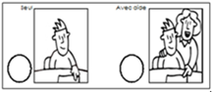
Compétence : Utiliser les nombres / réaliser une collection équipotente
Date :
Plante autant de graines que de fleurs dans chaque jardinière.

